T: What time is it? (Która jest godzina?)
- Zanim przypomnimy sobie określanie pełnych godzin, proszę przypomnieć sobie liczby od 1 do…
Razem z piosenką https://www.youtube.com/watch?v=e0dJWfQHF8Y

- Przypominamy sobie jak podajemy pełne godziny.

Zapis w zeszycie:
It’s one o’clock Jest pierwsza godzina.
It’s nine o’clock. Jest dziewiąta godzina.
Słowo o’clock podajemy tylko przy pełnych godzinach!

Proszę narysować w zeszycie poniższe zegary lub wydrukować i wkleić do zeszytu.
Pod zegarami wpisać zdania mówiące o tym, która jest godzina według wzoru.
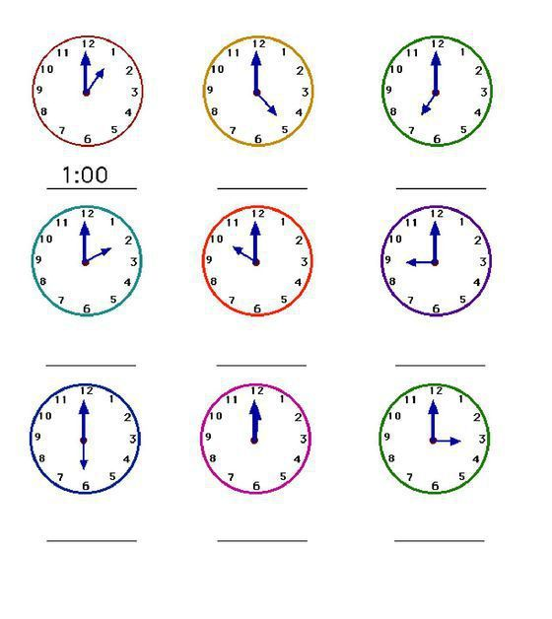
It’s one o’clock
Teraz utrwalamy wiadomości, ćwicząc z quizlet https://quizlet.com/139262585/podawanie-czasu-pelne-godziny-flash-cards/ Proszę zrobić ćwiczenia i test
Zadanie domowe ?:)
Na następnej lekcji będziemy określać godziny z minutami. Bardzo proszę przygotować w zeszycie zegar (narysowany przynajmniej na połowie strony!)według wzoru:

